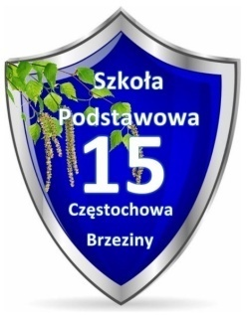
REGULAMIN III POWIATOWEGO KONKURSU PLASTYCZNEGO
„WARTO POMAGAĆ”

- Organizatorzy konkursu:
mgr Karolina Puchała, mgr Ewelina Karlińska, mgr Urszula Olesiak
Szkoła Podstawowa nr 15 im. Polskich Noblistów w Częstochowie
- Termin nadsyłania prac – do 9.03.2023 r.
Prace można dostarczyć osobiście lub wysłać pocztą na adres:
Szkoła Podstawowa nr 15
im. Polskich Noblistów
ul. Wirażowa 8
42-202 Częstochowa
z dopiskiem: Konkurs Plastyczny „WARTO POMAGAĆ”.
- Celem konkursu jest:
- Celebrowanie Międzynarodowego Dnia Pomocy Potrzebującym
obchodzonego 23 lutego.
- Uwrażliwienie dzieci na drugiego człowieka, na potrzeby osób chorych, starszych, samotnych, niepełnosprawnych, bezdomnych, bezrobotnych, znajdujących się w trudnej sytuacji.
- Zmotywowanie dzieci do podejmowania działań na rzecz osób potrzebujących.
- Promowanie pozytywnych postaw i zachowań wśród dzieci.
- Twórcze aktywizowanie dzieci.
- Rozwijanie umiejętności plastycznych dzieci.
- Ogólne informacje o konkursie:
- Konkurs jest adresowany dla uczniów w wieku przedszkolnym
(przedszkola oraz odziały przedszkolne) oraz klas I - III.
- Konkurs ma charakter grupowy. Każda grupa wiekowa, może wykonać jedną, wspólną pracę. Przez grupę rozumie się dzieci przebywające ze swoim wychowawcą / wychowawcami w trakcie dziennych zajęć w przedszkolu / oddziale przedszkolnym / szkole (np. grupa 5-latków, grupa „Misie” - przy nazwie grupy należy podać również wiek dzieci, klasa I, klasa II, klasa III).
- Przedmiotem konkursu jest stworzenie kolażu w formacie A1 lub A0
pod hasłem „WARTO POMAGAĆ”.
- Ocenie będą podlegały: samodzielne wykonanie pracy, estetyka i staranność wykonania, kreatywność oraz oryginalny pomysł.
- Wyniki konkursu opublikowane zostaną na stronie internetowej Szkoły Podstawowej nr 15 im. Polskich Noblistów w Częstochowie w dniach
od 20.03.2023 r. do 03.04.2023 r. Po upływie tego terminu dane laureatów konkursu zostaną usunięte.
https://spnr15.edupage.org/
- Odbiór upominków oraz dyplomów nagrodzonych prac, nastąpi w Szkole Podstawowej nr 15 im. Polskich Noblistów w Częstochowie. Termin odbioru zostanie opublikowany na stronie szkoły wraz z wynikami.
- Prace nie podlegają zwrotowi.
- Warunkiem przystąpienia do konkursu jest dołączenie karty uczestników (Załącznik nr 1) oraz zapoznanie się z Klauzulą informacyjną dotycząca przetwarzania danych osobowych.

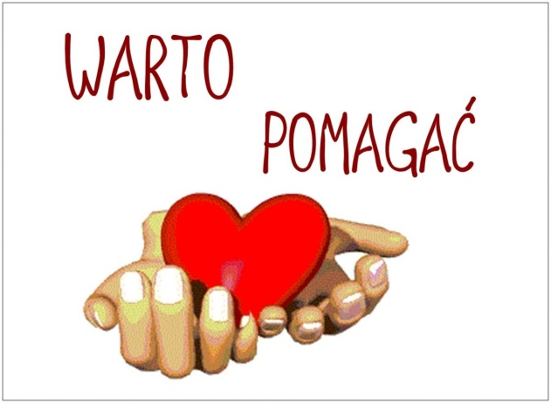

Załącznik nr 1

III Powiatowy Konkurs Plastyczny „WARTO POMAGAĆ”
Imiona i nazwiska uczniów:

Klasa / Grupa (wiek uczniów / nazwa grupy – wiek uczniów):

Nazwa i adres przedszkola / szkoły:

Adres e-mail przedszkola / szkoły:

Numer telefonu przedszkola / szkoły:

Imię i nazwisko opiekuna:

Klauzula informacyjna dotycząca przetwarzania danych osobowych
Zgodnie z Rozporządzeniem Parlamentu Europejskiego i Rady (UE) 2016/679 z dnia 27 kwietnia 2016 r. w sprawie ochrony osób fizycznych w związku z przetwarzaniem danych osobowych i w sprawie swobodnego przepływu takich danych oraz uchylenia dyrektywy 95/46/WE (ogólne rozporządzenie o ochronie danych) – dalej „RODO” informuję, że:
- Administratorem danych osobowych jest Szkoła Podstawowa nr 15 im. Polskich Noblistów.
Z administratorem danych można skontaktować się poprzez:
- adres do korespondencji: ul. Wirażowa 8, 42-202 Częstochowa,
- numer telefonu 34 369-91-15,
- adres e-mail: sp15@edukacja.czestochowa.pl,
- Elektroniczną Skrzynkę Podawczą ePUAP: https://epuap.gov.pl/wps/portal/strefa-klienta/katalog-spraw/profil-urzedu/ZS2CZWA
- Kontakt z Inspektorem Ochrony Danych możliwy jest za pośrednictwem poczty elektronicznej: iod.bfo@edukacja.czestochowa.pl lub telefonicznie pod numerem 34 370 63 14.
- Dane osobowe podane przez uczestnika w formularzu zgłoszeniowym lub później w trakcie trwania Konkursu przetwarzane będą w celu wykonania zadania realizowanego w interesie publicznym, jakim jest organizacja i przeprowadzenie Konkursu oraz ogłoszenie jego wyników /publikacja informacji o laureatach Konkursu oraz ich prac na stronie internetowej Administratora, na podstawie art. 6 ust. 1 lit. e RODO.
- Podanie danych osobowych jest dobrowolne, ale konieczne do realizacji celu określonego w pkt. 3. Odmowa ich podania jest równoznaczna z brakiem możliwości udziału w Konkursie.
- Dane osobowe będą przekazywane podmiotom uprawnionym do ich przetwarzania na podstawie przepisów prawa lub na podstawie umowy zawartej z Administratorem danych w szczególności podmioty uprawnione do obsługi doręczeń (Poczta Polska, kurierzy itp.), podmioty świadczące usługi doręczenia przy użyciu środków komunikacji elektronicznej (Epuap itp.) podmioty zapewniająca wsparcie techniczne dla użytkowanych systemów informatycznych oraz firma zapewniająca hosting strony internetowej.
- Dane osobowe uczestników konkursu zawarte w karcie zgłoszenia będą przetwarzane przez okres niezbędny do realizacji celu określonego w pkt. 3.
- Na zasadach określonych przepisami RODO przysługuje Państwu prawo żądania
od Administratora:
- dostępu do swoich danych;
- sprostowania (poprawiania) swoich danych osobowych;
- ograniczenia przetwarzania danych osobowych;
- usunięcia danych osobowych;
- prawo do sprzeciwu;
- wniesienia skargi do Prezesa UODO (na adres Prezes Urzędu Ochrony Danych Osobowych,
ul. Stawki 2, 00-193 Warszawa, tel. 22 531 03 00).
- Państwa dane osobowe nie będą przetwarzane w sposób zautomatyzowany i nie będą profilowane.

